|  |
| --- |
| **Муниципальное дошкольное**  **образовательное учреждение**  **«Детский сад № 4»**  **общеразвивающего вида**  ул.Новостроевка, 27, п.Ракитное,  Ракитянский район  Белгородская обл. 309311  Телефон/факс 8(47245) 5-21-98  e-mail: [mdoudet13@yandex.ru](mailto:mdoudet13@yandex.ru)  № ____ от ___________ 2025 г.  На_______________________ |

Муниципальное дошкольное образовательное учреждение «Детский сад № 4» общеразвивающего вида в 2024 году не проходило процедуру самообследования, так как находилось на капитальном ремонте.

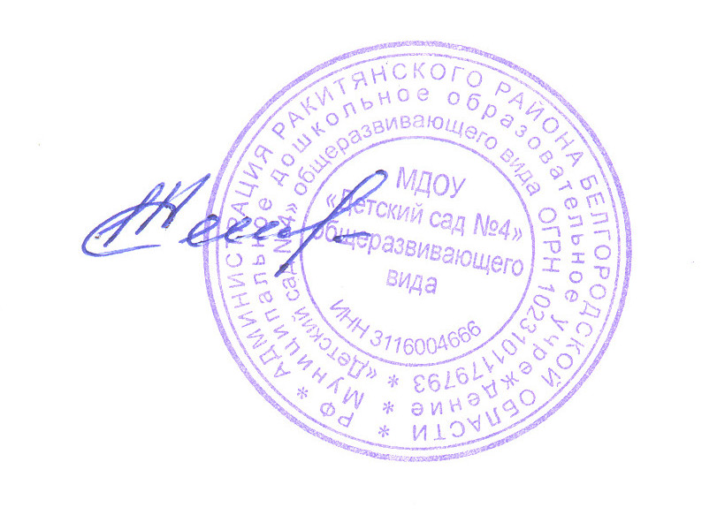

Заведующий

МДОУ «Детский сад № 4»

общеразвивающего вида Т.А.Молчанова